Игра «Путешествие в страну Информатика»

Игра проводится между командами двух пятых классов. В каждой команде по 7 человек. В игре задействованы помощники из учеников обоих классов, зрители. Ведущий- учитель.
Цель урока: закрепить и обобщить знания учащихся по темам: «устройство ЭВМ», « основные клавиши», «Текстовый редактор», « Графический редактор»; сформировать умения работать с текстовым и графическим редакторами; привить любовь к информатике.

Организационный момент.
Пол года назад мы начали изучать новый предмет «Информатика» . Сегодня мы проводим игру «Путешествие в страну Информатика», для того, чтобы увидеть, насколько хорошо вы усвоили этот новый и сложный предмет.
Наш путь по стране Информатика будет проходить через 7 станций- конкурсов. По результатам этих конкурсов будет выявлена команда- победитель.
Занимайте свои места в нашем виртуальном паровозе, поехали.

Отправление- представление команд.

В начале пути следует представление команд: каждая команда обыгрывает свое название.

Станция № 1-клавиатура.
На этой станции проверим, насколько хорошо вы знаете назначение клавиш. Я буду задавать вопросы обеим командам, а вы будете поднимать карточку с названием нужной клавиши.

Вопросы:
- назовите символы для удаления символов.(delete? Backspace)
- какая клавиша помогает вставить пропущенный символ.(insert)
- назовите клавишу выхода из текущего режима(ESC)
- какая клавиша позволяет «прыгнуть» в конец строки(End)
- с помощью какой клавиши можно увидеть предыдущую страницу
текста на экране?(Page Up)
- какая клавиша существует для ввода информации?(Enter)
- чтобы перейти в начало строки, надо нажать клавишу..(Home)

Станция № 2- станция эрудитов.
Каждая команда получает кроссворд и ребусы, на разгадывание которых даётся 3 минуты. Побеждает команда, которая быстрее и правильнее справится с заданием.
ОТВЕТЫ на кроссворд: Клавиатура, монитор, мышь, принтер, процессор.
Ответы на ребусы: Монитор, винчестер, дисковод, сканер, дисковод, алгоритм, колонки, пиксель.

На нашем пути вам предстоит проехать через станцию Город художников. К ней мы должны быть подготовленными. Поэтому давайте выберем от каждой команды по 2 художника, которые за 10 минут создадут рисунок на тему: «В гостях у сказки»

Станция №3 - станция кодирования.
« что лишнее?»
Путем перестановки нужно расшифровать слова, относящиеся к информатике. После расшифровки определить, какое слово здесь лишнее.
- КЕТСТ , ОЛИСЧ , ФРГИАК, МАБАГУ. (Текст, число, график бумага .Бумага-носитель информации, всё остальное - виды).
- ВИКЛУРАТА, СТКИДОЖЙ, НЕРСКА, ТЕРПНИР . (Клавиатура, джойстик, сканер, принтер. Принтер-устройство вывода данных, всё остальное -устройства ввода.)
- ТОРНИМО, ТЕРТПЛО, ТЕРИНПР, ЬШЫМ. (Монитор, плоттер, принтер, мышь. Мышь - устройство ввода данных, всё остальное -устройства вывода.)
- ТЕРЧЕСВИН, ТАКЕДИС, АКТПКОМ КСДИ, СОРЦЕСПРО. (Винчестер, дискета, компакт диск, процессор. Процессор-устройство обработки информации, всё остальное - внешняя память.)
- НОФЕЛТЕ, ММЕДО, ТФЕЕЛКСА, ТЬАЯПМ. (Телефон, модем, телефакс, память. Память-устройство хранения данных, всё остальное - устройства передачи.)
- УХЛС, УСКВ, ИЕНЯНООБ, ГОМЗ. ( Слух, вкус, обоняние, мозг. Мозг обрабатывает информацию, всё остальное- органы чувств.)
- КАБОТРАОБ, ИЕНЕХРНА, ТОРЛЯКУКАЛЬ, ЕЕААПРДЧ. ( Обработка, хранение, калькулятор, передача. Калькулятор- вычислительное устройство, всё остальное -виды работы с информацией.)
- КАЧТО, АОНТ, КВАУБ, РАЦФИ. (Точка, нота , буква, цифра. Ноту нельзя ввести с клавиатуры, всё остальное - можно.)

Станция № 4- станция Алгоритмика.
Каждая команда составляет алгоритмы на компьютере
Коза, Волк, Капуста
Ханойская башня
Кони.
Выигрывает та команда, которая правильно и быстрее составит алгоритмы.

Станция №5- Станция редакторов.
На несколько компьютеров в текстовом редакторе загружено стихотворение, в котором переставлены строки. Ваша задача - привести в порядок стихотворение А.С Пушкина « У Лукоморья…», испорченное злым компьютером.

Станция № 6 – город художников
Учитель проверяет рисунки, сделанные представителями команд в графическом редакторе. Оценивается максимальное использование инструментов графического редактора, насыщенность, эстетическое качество рисунков.
Прибытие- подведение итогов.

ПРИЛОЖЕНИЯ:
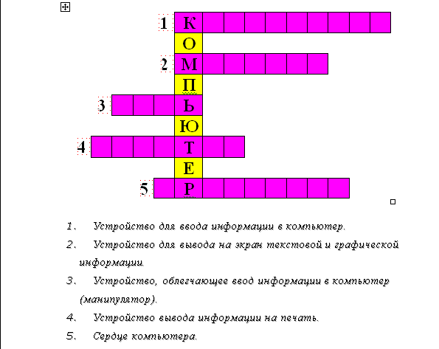
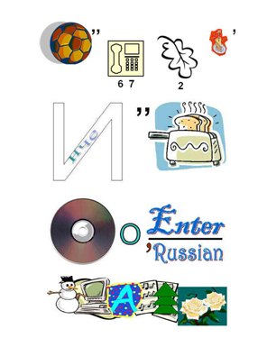
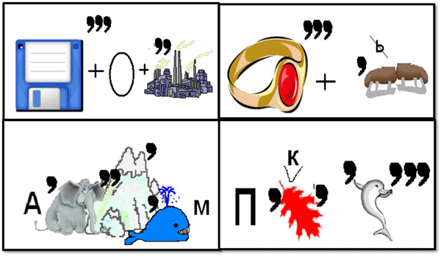

Содержимое файла «Лукоморье»
У Лукомрья дуб красный,
Златая цемь на дубе том,
И днем, и ночью, и вечером кит ученый
Все ходют по цепи крюгом.
Едет н а пр аво – песнь заводит,
Н а л е в о – сказку говорят…

